Кесте толтыру
Аты жөні | Жарқынбай Назира 14 жас
 | 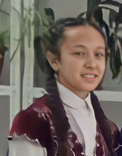
Мекен жай, | Жамбыл облысы, Тараз қаласы
Оку орны және сыныбы | 59 мектеп,8 сынып
Жетістіктері | Облыстық қалалық ән байқауынан бірінші орын, эссе жазу бойынша қалалық үшінші орын
Байланыс нөмірі, электрон почта | 87473277899, uringul220418@outlook.com
Жетекшінің аты-жөні,лауазымы | Кушакбаева Урингул  Сынып жетекшісі

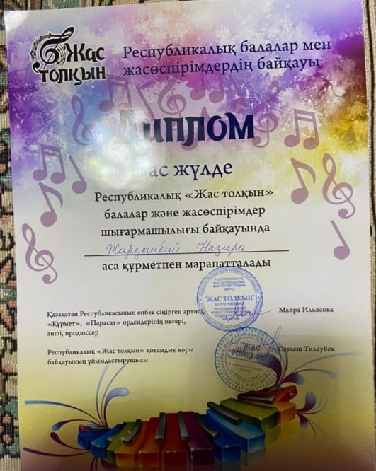

Менің көзіммен - Қазақстан
Сан ғасырлар тарихынан кешегі,
Таразымның шежіресі өседі.
Менің елім Қазақстаным – Отаным,
Болашағы бізбен бірге өседі.
Жүрегім әрқашан Отаным деп соғады. Отан деген сөздің өзі – қасиетті ұғым. Отан деген бір ыстық сөз, жылы көңіл лебізі бүгін ғана емес, бар уақытта да жүрегіміздің лүпіліндей естіледі. Әрине, бұл – қазақ жұрты, барлық Қазақстан елі ерекше құштарлықпен, сарқылмас сүйіспеншілікпен айтар, ардақ тұтар асыл сөз. Ол – ән, ол – жыр, ол – әдемілік, ол – асыл арман, ол – шалқыған шаттық, ол – көркейген сәулет! Еліміздің туы тігілген үлкен үйіміз де, алтын әрі биік шаңырағымыз да – осында. Бар әлемді бір дүр сілкіндірген табыстарымыздың ұйтқысы да – осы Таразда. Менің елім, туған жерім – Қазақстан. Осынау құдіретті сөзді әрбір қазақ баласы асқақ сезіммен, керемет мақтанышпен сан рет айта алары хақ. Осындай аймағы кең, қойнауы қазынаға толы әрі құнарлы жерімізге кімдер көз салмады десеңші?! Олар қазақ жерін басып алу үшін қаншама рет шабуыл жасап, елімізді тыныш қоймады. Бірақ мықты, батыл ата-бабаларымыз сыртқы жаудың қимылын бағып, талай рет тойтарыс беріп отырды. Сол батыр бабаларымыздың арқасында біз байтақ жерде, құт мекенде еркін көсіліп, жайланып жатырмыз. Өз басынан ұрпақ тағдырын биік санаған ардақты ақын, батыр Махамбет Өтемісұлы елі үшін, халқы үшін аянбай тер төкті. Халқым, елім азат болсын деп жанын берді. Қарапайым адамдардың қамын ойлап, тәуелсіздікті сыйлаймын деп барынша талпынды. Қаңжардай кеудесімен өзінің халқын қорғады. Олардың ар-намысын бәрінен де артық санады. Бейбітшілік, ынтымақ, еліміз тыныш болсын деп тіледі. «Отан» деген сөз ежелден көшпелі өмір сүрген ата-бабамыздың от жағып, тіршілік еткен ұясы деген ұғымнан шықса керек-ау. Отан үшін отқа да түскен, суға да батқан Бауыржан Момышұлы: «Отан үшін отқа түс – күймейсің» деп асыл сөз қалдырған. Осындай елін сүйген және одан жігер алған, жұрттың қорғаны болған қазақ азаматтарының алар асуы мен жетер белестері әлі алда деген ойдамын. Егеменді ел болып, тәуелсіз мемлекет атанды.
Қазақ халқы үшін үлкен қуаныш.
Мен қазақпын, мың өліп, мың тірілген,
Жөргегімде таныстым мұң тілімен.
Жылағанда жүрегім, күн тұтылып,
Қуанғанда күлкімнен түн түрілген, - деп Ж.Молдағалиев жырлағандай қазақ елі барлық ауыртпалыққа төзе білген батыр халық, ержүрек халық!

Менің ойымша, болашақта Қазақстан ең дамыған елдердің алдында тұрады. Гүлденген, көркейген мемлекет боларына ешбір шүбәм жоқ. Туған жерге деген махаббатымды өз туындымен аяқтағым келеді.
Отаным, атамекен, арман жерім,
Өзіңде кіндік қаным тамған менің.
Қасиетті, киелі, қорған елім,
Жүрегім сен деп соғар әркез менің.

Ұлан-байтақ кең далам – жер жәннаты,
Көгінде самғайды әне, құс қанаты.
Әсемдігі тамсандырған талай елді,
Туған жердің қандай ыстық табиғаты!

